T.C
MURADİYE KAYMAKAMLIĞI
KANDAHAR İLK VE ORTAOKULU MÜDÜRLÜĞÜ

2024 - 2028 STRATEJİK PLANI


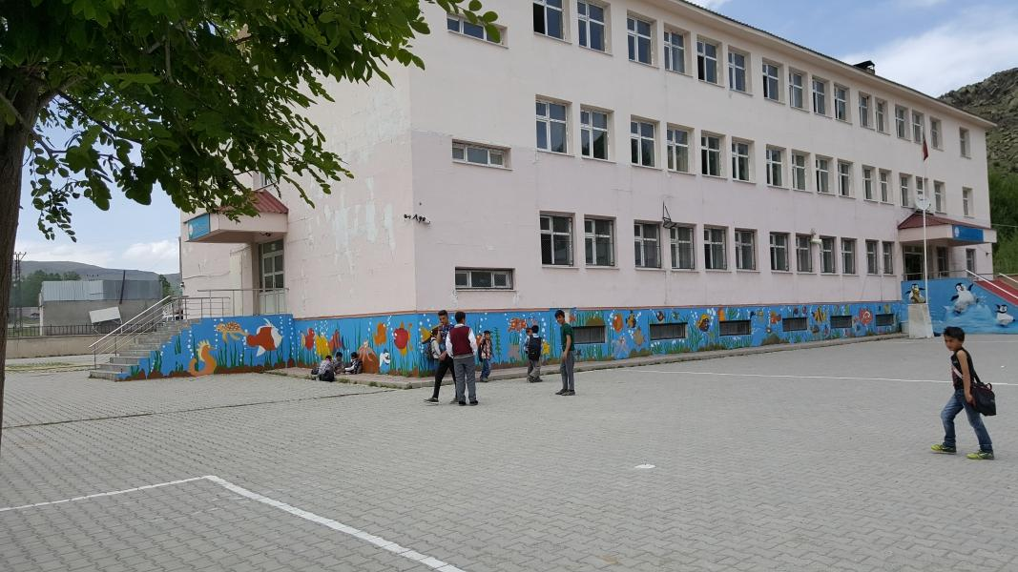
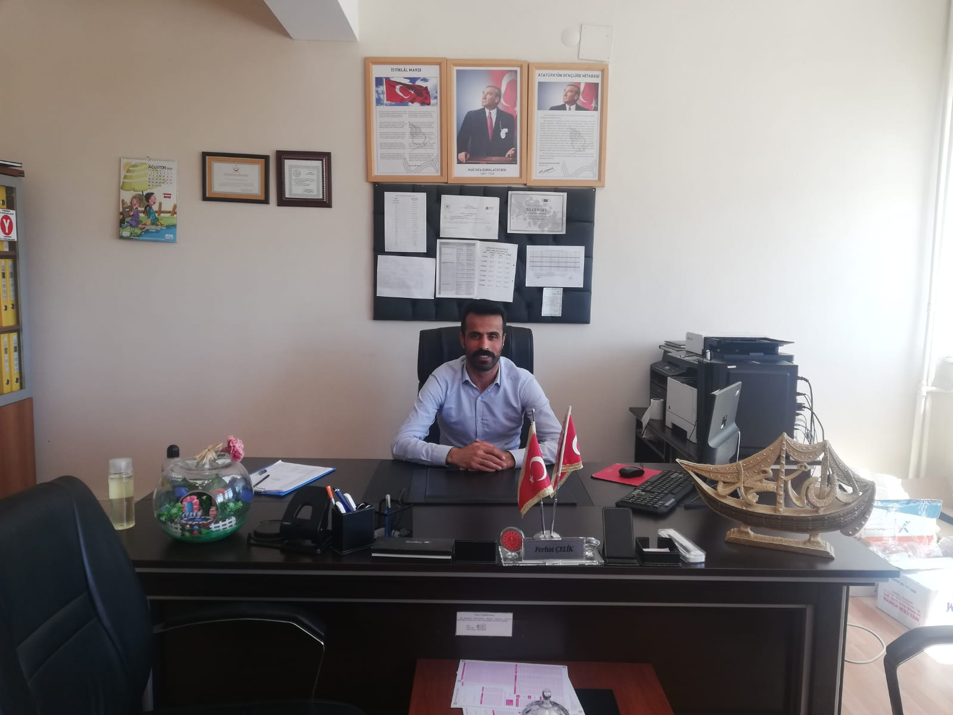

Sunuş
Değişim yeryüzünde değişmeyen bir gerçektir. Ancak 20.yüzyılın başlarından itibaren değişimin hızı giderek artmıştır. 20.yy’ın son çeyreğinde ise teknolojik gelişmelerle beraber bilişim alanında da yaşanan çok hızlı gelişmeler ve değişmeler günlük hayatımızı çepeçevre kuşatmıştır. Bu hızlı bilimsel ve teknolojik gelişmeler kurumların işleyişlerini ve dinamiklerini etkilemiştir.
Bu durum karşısında kurumlar çalışanların performansını, iş doyumlarını ve verimliliklerini gözden geçirmek durumunda kalmışlardır. Bu noktadan hareketle de işleyişin, gelişimin ve kalkınmanın bir plan dahilinde gerçekleşmesi bir ihtiyaç bir zorunluluk halini almıştır. Hatta 1960 yılında sonra bizde ilk planlı kalkınma dönemi başlamıştır. DPT tarafından beş yıllık kalkınma planları hazırlanmış ve uygulamaya konmuştur. Yaşadığımız süreçte ise kurumların işleyiş ve gelişimleri içinde planlı dönem başlamıştır.
Stratejik planın ortaya çıkışı da bu felsefeden hareketle olmuştur. Her kurum kendi ‘’vizyonunu’’ ve ’’misyonu’’ belirlemek durumunda kalmıştır. Ayrıca nitelikli ve kaliteli işgücü yetiştirmek, çağın gelişmelerini yakalamak kurumlar ve organizasyonlar için olmazsa olmaz hedefler haline gelmiştir. Bu bağlamda ekip çalışması ve takım ruhu önem kazanmıştır.
Okulumuzun da gelecek hedeflerine ulaşması tüm paydaşlarımızın desteği ve katkısı ile mümkün olacaktır. Stratejik planın hazırlanmasında emeği geçen stratejik plan ekibine teşekkür ediyorum.
Ferhat ÇELİK
Okul Müdürü

İçindekiler

Sunuş 4
İçindekiler 6
BÖLÜM I: GİRİŞ ve PLAN HAZIRLIK SÜRECİ 8
BÖLÜM II: DURUM ANALİZİ 9
Okulun Mevcut Durumu: Temel İstatistikler 10
Okul Künyesi 11
Çalışan Bilgileri 12
Okulumuz Bina ve Alanları 13
Sınıf ve Öğrenci Bilgileri 14
Donanım ve Teknolojik Kaynaklarımız 15
Gelir ve Gider Bilgisi 15
PAYDAŞ ANALİZİ 16
Öğrenci Anketi Sonuçları: 17
Öğretmen Anketi Sonuçları: 17
Veli Anketi Sonuçları: 18
GZFT (Güçlü, Zayıf, Fırsat, Tehdit) Analizi * 20
Gelişim ve Sorun Alanları 23
Gelişim ve Sorun Alanlarımız 23
BÖLÜM III: MİSYON, VİZYON VE TEMEL DEĞERLER 25
MİSYONUMUZ 25
VİZYONUMUZ 25
TEMEL DEĞERLERİMİZ 25
BÖLÜM IV: AMAÇ, HEDEF VE EYLEMLER 27
TEMA I: EĞİTİM VE ÖĞRETİME ERİŞİM 27
Stratejik Amaç 1: 27
TEMA II: EĞİTİM VE ÖĞRETİMDE KALİTENİN ARTIRILMASI 30
Stratejik Amaç 2: 30
Stratejik Hedef 2.1. Velileri de sürece dâhil eden rehberlik anlayışı ile öğrencilerimizin başarı düzeylerini yükseltmek, ruhsal ve fiziksel gelişimlerine yönelik faaliyetlere katılım oranını artırmak. 30
TEMA III: KURUMSAL KAPASİTE 34
Stratejik Amaç 3: 34
Stratejik Hedef 3.1. Okulumuzdaki insan kaynağının niteliğini geliştirmek, okulumuzu verimli bir mali yapı ile belirlenen kurum standartlarına uygun hale getirmek. 34
V. BÖLÜM: MALİYETLENDİRME 37
VI. BÖLÜM: İZLEME VE DEĞERLENDİRME 37

BÖLÜM I: GİRİŞ ve PLAN HAZIRLIK SÜRECİ
2024-2028 dönemi stratejik plan hazırlanması süreci Üst Kurul ve Stratejik Plan Ekibinin oluşturulması ile başlamıştır. Ekip tarafından oluşturulan çalışma takvimi kapsamında ilk aşamada durum analizi çalışmaları yapılmış ve durum analizi aşamasında paydaşlarımızın plan sürecine aktif katılımını sağlamak üzere paydaş anketi, toplantı ve görüşmeler yapılmıştır.
Durum analizinin ardından geleceğe yönelim bölümüne geçilerek okulumuzun amaç, hedef, gösterge ve eylemleri belirlenmiştir. Çalışmaları yürüten ekip ve kurul bilgileri altta verilmiştir.

STRATEJİK PLAN ÜST KURULU

KANDAHAR İLK VE ORTAOKULU STRATEJİ GELİŞTİRME KURULU
Adı Soyadı | Unvanı | Telefon | Kuruldaki Görevi
FERHAT ÇELİK | OKUL MÜDÜRÜ | 05301215665 | BAŞKAN
EMRAH DAŞ | MÜDÜR YARDIMCISI | 05453633707 | KURUL ÜYESİ
ZEYNEP SEYREKOĞLU | REHBERLİK ÖĞRETMENİ | 05467810599 | KURUL ÜYESİ
MEHMET KAYAKESER | OKUL AİLE BİRLİĞİ BAŞKANI | 05345599300 | KURUL ÜYESİ

KANDAHAR İLK VE ORTAOKULU STRATEJİK PLAN HAZIRLAMA EKİBİ
Adı Soyadı | Unvanı | Telefon | Kuruldaki Görevi
EMRAH DAŞ | OKUL MÜDÜR YARDIMCISI | 05453633707 | BAŞKAN
ONUR ERSOY | ÖĞRETMEN | 05526992516 | EKİP ÜYESİ
MUHAMMET UZUN | ÖĞRETMEN | 05384532069 | EKİP ÜYESİ
MEHMET KARADAĞ | OKUL AİLE BİRLİĞİ BAŞKAN YARDIMCISI | 05520031747 | EKİP ÜYESİ

BÖLÜM II: DURUM ANALİZİ
Durum analizi bölümünde okulumuzun mevcut durumu ortaya konularak neredeyiz sorusuna yanıt bulunmaya çalışılmıştır.
Bu kapsamda okulumuzun kısa tanıtımı, okul künyesi ve temel istatistikleri, paydaş analizi ve görüşleri ile okulumuzun Güçlü Zayıf Fırsat ve Tehditlerinin (GZFT) ele alındığı analize yer verilmiştir.

Okulun Mevcut Durumu: Temel İstatistikler

Okul Künyesi
Okulumuzun temel girdilerine ilişkin bilgiler altta yer alan okul künyesine ilişkin tabloda yer almaktadır.

Temel Bilgiler Tablosu- Okul Künyesi
İli: VAN |  |  |  | İlçesi: MURADİYE
Adres: | Kandahar Mahallesi Kandahar Ortaokulu
Telefon Numarası: | 05301215665 |  |  | Faks Numarası:
e- Posta Adresi: | 742926@meb.k12.tr  752065@meb.k12.tr |  |  | Web sayfası adresi: |  | http://kandahario.meb.k12.tr  http://kandaharoo.meb.k12.tr
Kurum Kodu: | 742926/752065 |  |  | Öğretim Şekli: |  | Tam Gün
Okulun Hizmete Giriş Tarihi : 2013 |  |  |  | Toplam Çalışan Sayısı |  | 26
Öğrenci Sayısı: | Kız | 253 |  | Öğretmen Sayısı | Kadın | 16
Öğrenci Sayısı: | Erkek | 290 |  | Öğretmen Sayısı | Erkek | 8
Öğrenci Sayısı: | Toplam | 543 |  | Öğretmen Sayısı | Toplam | 24
Derslik Başına Düşen Öğrenci Sayısı |  |  | 27 | Şube Başına Düşen Öğrenci Sayısı |  |  | 27
Öğretmen Başına Düşen Öğrenci Sayısı |  |  | 23 | Şube Başına 30’dan Fazla Öğrencisi Olan Şube Sayısı |  |  | 3
Öğrenci Başına Düşen Toplam Gider Miktarı |  |  | 0 | Öğretmenlerin Kurumdaki Ortalama Görev Süresi |  |  | 4

Çalışan Bilgileri
Okulumuzun çalışanlarına ilişkin bilgiler altta yer alan tabloda belirtilmiştir.
Çalışan Bilgileri Tablosu
Unvan* | Erkek | Kadın | Toplam
Okul Müdürü ve Müdür Yardımcısı | 3 | 0 | 3
Sınıf Öğretmeni | 2 | 7 | 9
Ana Sınıfı Öğretmeni | 0 | 2 | 2
Özel Eğitim Öğretmeni | 0 | 0 | 0
Branş Öğretmeni | 5 | 8 | 13
Rehber Öğretmen | 0 | 1 | 1
İdari Personel | 0 | 0 | 0
Yardımcı Personel | 1 | 2 | 3
Güvenlik Personeli | 0 | 0 | 0
Toplam Çalışan Sayıları | 11 | 20 | 31

Okulumuz Bina ve Alanları
Okulumuzun binası ile açık ve kapalı alanlarına ilişkin temel bilgiler altta yer almaktadır.

Okul Yerleşkesine İlişkin Bilgiler
Okul Bölümleri |  | Özel Alanlar | Var | Yok
Okul Kat Sayısı | 3 | Çok Amaçlı Salon |  | x
Derslik Sayısı | 20 | Çok Amaçlı Saha | x
Derslik Alanları (m2) | 400 | Kütüphane | x
Kullanılan Derslik Sayısı | 20 | Fen Laboratuvarı |  | x
Şube Sayısı | 20 | Bilgisayar Laboratuvarı | x
İdari Odaların Alanı (m2) | 50 | İş Atölyesi |  | x
Öğretmenler Odası (m2) | 30 | Beceri Atölyesi |  | x
Okul Oturum Alanı (m2) | 600 | Pansiyon |  | x
Okul Bahçesi (Açık Alan)(m2) | 1000 | Matematik Laboratuvarı |  | x
Okul Kapalı Alan (m2) | 1000
Sanatsal, bilimsel ve sportif amaçlı toplam alan (m²) | 80
Kantin (m2) | 0
Tuvalet Sayısı | 11
Diğer (………….)

Sınıf ve Öğrenci Bilgileri
Okulumuzda yer alan sınıfların öğrenci sayıları alttaki tabloda verilmiştir.

SINIFI | Kız | Erkek | Toplam | SINIFI | Kız | Erkek | Toplam
Anasınıfı A | 9 | 17 | 26 | 5/A | 12 | 14 | 26
Anasınıfı B | 17 | 10 | 27 | 5/B | 11 | 13 | 24
1/A | 15 | 19 | 34 | 6/A | 10 | 14 | 24
1/B | 14 | 18 | 32 | 6/B | 11 | 16 | 27
2/A | 17 | 9 | 26 | 7/A | 10 | 15 | 25
2/B | 15 | 12 | 27 | 7/B | 14 | 14 | 28
3/A | 12 | 15 | 27 | 7/C | 12 | 15 | 27
3/B | 11 | 14 | 25 | 8/A | 13 | 14 | 27
3/C | 11 | 16 | 27 | 8/B | 12 | 12 | 24
4/A | 15 | 18 | 33
4/B | 12 | 15 | 27

Donanım ve Teknolojik Kaynaklarımız
Teknolojik kaynaklar başta olmak üzere okulumuzda bulunan çalışır durumdaki donanım malzemesine ilişkin bilgiye alttaki tabloda yer verilmiştir.
Teknolojik Kaynaklar Tablosu
Akıllı Tahta Sayısı | 23 | TV Sayısı | 1
Masaüstü Bilgisayar Sayısı | 11 | Yazıcı Sayısı | 2
Taşınabilir Bilgisayar Sayısı | 0 | Fotokopi Makinası Sayısı | 2
Projeksiyon Sayısı | 1 | İnternet Bağlantı Hızı | 1

Gelir ve Gider Bilgisi
Okulumuzun genel bütçe ödenekleri, okul aile birliği gelirleri ve diğer katkılarda dâhil olmak üzere gelir ve giderlerine ilişkin son iki yıl gerçekleşme bilgileri alttaki tabloda verilmiştir.

Yıllar | Gelir Miktarı | Gider Miktarı
2022 | 3400 | 0
2023 | 13590 | 16989

PAYDAŞ ANALİZİ
Kurumumuzun temel paydaşları öğrenci, veli ve öğretmen olmakla birlikte eğitimin dışsal etkisi nedeniyle okul çevresinde etkileşim içinde olunan geniş bir paydaş kitlesi bulunmaktadır. Paydaşlarımızın görüşleri anket, toplantı, dilek ve istek kutuları, elektronik ortamda iletilen önerilerde dâhil olmak üzere çeşitli yöntemlerle sürekli olarak alınmaktadır.
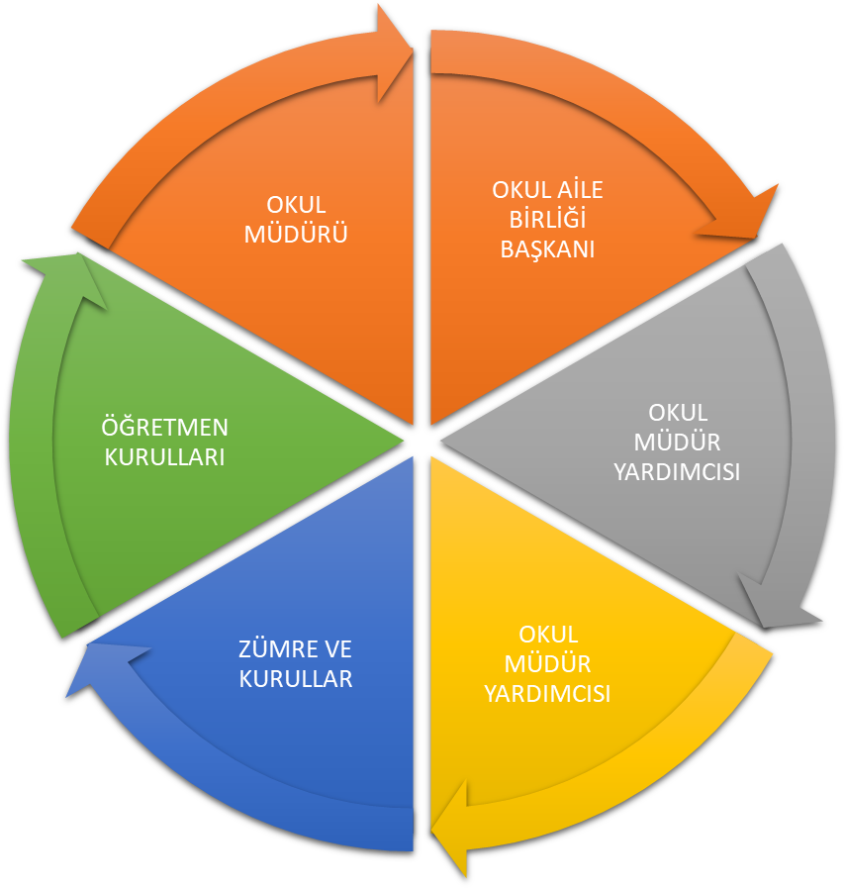

Paydaş anketlerine ilişkin ortaya çıkan temel sonuçlara altta yer verilmiştir:

Öğrenci Anketi Sonuçları:
Olumlu Yönlerimiz:
- Öğrencilerimiz öğretmenleri ile ihtiyaç duyduğunda rahatlıkla görüşebilmektedirler.
- Öğrencilerimiz okul müdürü ile ihtiyaç duyulduğunda rahatlıkla konuşabilmektedir.
- Öğrencilerimiz okulun rehberlik servisinden yeterince yararlanabilmektedir.
- Öğrencilerin okula ilettiği öneri ve istekler dikkate alınmaktadır.
- Öğrenciler okulda kendini güvende hissetmektedir.
- Öğrenciler için öğretmenler yeniliğe açık olarak derslerin işlenişinde çeşitli yöntemler kullanmaktadır.
- Derslerde konuya göre uygun araç ve gereçler kullanılmaktadır.
- Öğrenciler teneffüslerde ihtiyaçlarını giderebilmektedir.
- Okulun içi ve dışı temizdir.
- Öğrencilere göre okulun binası ve fiziki mekânlar yeterlidir.
Olumsuz Yönler:
- Okulda öğrencilerle ilgili alınan kararlarda öğrencilerin görüşleri alınmamaktadır.
- Okulumuzda yeterli miktarda sanatsal ve kültürel faaliyetler düzenlenmemektedir.

Öğretmen Anketi Sonuçları:
Olumlu Yönlerimiz:
- Okulda alınan kararlar, çalışanların katılımıyla alınmaktadır.
- Kurumdaki tüm duyurular çalışanlara zamanında iletilmektedir.
- Çalışanlar, okulun değerli bir üyesi olarak görmektedir.
- Okul çalışanlara kendini geliştirme imkânı tanımaktadır.
- Okulda öğretmenler arasında ayrım yapılmamaktadır.
- Okulumuzda yerelde ve toplum üzerinde olumlu etki bırakacak çalışmalar yapılmaktadır.
- Yöneticilerimiz, yaratıcı ve yenilikçi düşüncelerin üretilmesini teşvik etmektedir.
- Yöneticiler, okulun vizyonu, stratejilerini, iyileştirmeye açık alanlarını vs. çalışanlarla paylaşmaktadır.
- Okulumuzda sadece öğretmenlerin kullanımına tahsis edilmiş yerler yeterlidir.
- Çalışanların alanına ilişkin yenilik ve gelişmeleri takip eder ve kendimi güncellerler.
Olumsuz Yönler:
- Okulda çalışanlara yönelik sosyal ve kültürel faaliyetler düzenlenmez.

Veli Anketi Sonuçları:
Olumlu Yönler:
- Velilerimiz ihtiyaç duyduğunda okul çalışanlarıyla rahatlıkla görüşebilmektedir.
- Veliler kendilerini ilgilendiren okul duyuruları zamanında öğreniyor.
- Öğrencileriyle ilgili konularda okulda rehberlik hizmeti alabilmektedirler.
- Okulla ilettikleri istek ve şikâyetleri dikkate alınmaktadır.
- Öğretmenler yeniliğe açık olarak derslerin işlenişinde çeşitli yöntemler kullanmaktadır.
- Okulda yabancı kişilere karşı güvenlik önlemleri alınmaktadır.
- Okulda velileri ilgilendiren kararlarda görüşleri dikkate alınmaktadır.
- E-okul veli bilgilendirme sistemi ile okulun internet sayfasını düzenli olarak takip edilmektedir.
- Çocuklarının okulunu sevdiğini ve öğretmenleriyle iyi anlaştığını düşünmekteler.
- Okul, teknik araç ve gereç yönünden yeterli donanıma sahiptir.
- Okul her zaman temiz ve bakımlıdır.
- Okul binası ve diğer fiziki mekânlar yeterlidir.
- Okulda yeterli miktarda sanatsal ve kültürel faaliyetler düzenlenmektedir.

GZFT (Güçlü, Zayıf, Fırsat, Tehdit) Analizi *
Okulumuzun temel istatistiklerinde verilen okul künyesi, çalışan bilgileri, bina bilgileri, teknolojik kaynak bilgileri ve gelir gider bilgileri ile paydaş anketleri sonucunda ortaya çıkan sorun ve gelişime açık alanlar iç ve dış faktör olarak değerlendirilerek GZFT tablosunda belirtilmiştir. Dolayısıyla olguyu belirten istatistikler ile algıyı ölçen anketlerden çıkan sonuçlar tek bir analizde birleştirilmiştir.
Kurumun güçlü ve zayıf yönleri donanım, malzeme, çalışan, iş yapma becerisi, kurumsal iletişim gibi çok çeşitli alanlarda kendisinden kaynaklı olan güçlülükleri ve zayıflıkları ifade etmektedir ve ayrımda temel olarak okul müdürü/müdürlüğü kapsamından bakılarak iç faktör ve dış faktör ayrımı yapılmıştır.

GÜÇLÜ YÖNLER | ZAYIF YÖNLER
Okulun servis imkânı ve İlçeye olan yakınlık | İnternet Altyapısının olmaması
Okul idaresinin ve personelinin cana yakın ve güler yüzlü olması | Ailelerin ekonomik bağlamda öğrencilerin araç-gereç ihtiyaçlarının karşılanmaması
Akademik açıdan başarıya odaklı bir sistemin olması | Öğretmenler ve öğrenciler için kantin hizmetinin olmaması
Öğrenci sayısının az olması | Öğretmenler odasında ki malzeme ve donanım eksikliği
Taşıma ile diğer köylerden öğrencinin olmaması | Çocuklara yönelik sosyal kültürel faaliyetlerin yetersiz yapılması
Okulun temiz ve bakımlı olması | Okulun kapladığı alanın büyüklüğünden kaynaklı olarak doğabilen riskli durumlar
Öğrencilere devamlı olarak uygulanan deneme sınav imkânı
Fotokopi ve çıktı almanın kolaylığı
Öğrencilere yemekhane hizmetinin sunulması
FIRSATLAR | TEHDİTLER
Sınıflarda öğrenci sayısının fazla olmadığı için eğitsel, sosyal kültürel etkinliklere müsait | Mevsimsel olarak karın yağışı ve havaların soğuk olması
Okulda başarı endeksli bir anlayış ikliminin olması. | Güvenlik önlemlerinin olmaması, Güvelik görevlisinin olmaması
Öğrenci ve veliler tarafından öğretmenin değer görmesi | Okul ile bağlantısı olmayan gençlerin okul bahçesine rahatça girebilmeleri
Genç ve dinamik bir kadroya sahip olması | Kültürel ve sosyal etkinliklerin az olmasından kaynaklı olarak, öğrencilerin ileride yakın çevrelerine uyumlu sağlayamama probleminin olması.
Okula ulaşımın kolay olması | Uluslararası yollara yakın olması ve üst geçitin olmaması öğrencilerin giriş çıkış saatlerinde öğrenci için tehlike arz etmektedir.
Okulumuzun diğer okullar ve kurumlarla iletişiminin güçlü olması

Gelişim ve Sorun Alanları
Gelişim ve sorun alanları analizi ile GZFT analizi sonucunda ortaya çıkan sonuçların planın geleceğe yönelim bölümü ile ilişkilendirilmesi ve buradan hareketle hedef, gösterge ve eylemlerin belirlenmesi sağlanmaktadır.
Gelişim ve sorun alanları ayrımında eğitim ve öğretim faaliyetlerine ilişkin üç temel tema olan Eğitime Erişim, Eğitimde Kalite ve kurumsal Kapasite kullanılmıştır. Eğitime erişim, öğrencinin eğitim faaliyetine erişmesi ve tamamlamasına ilişkin süreçleri; Eğitimde kalite, öğrencinin akademik başarısı, sosyal ve bilişsel gelişimi ve istihdamı da dâhil olmak üzere eğitim ve öğretim sürecinin hayata hazırlama evresini; Kurumsal kapasite ise kurumsal yapı, kurum kültürü, donanım, bina gibi eğitim ve öğretim sürecine destek mahiyetinde olan kapasiteyi belirtmektedir.

Gelişim ve Sorun Alanlarımız
1.TEMA: EĞİTİM VE ÖĞRETİME ERİŞİM
1 | Okula Devam/Devamsızlık
2 | Materyal Eksiklikleri
3 | Olumsuz Hava Koşulları
4 | Okula Ait Maddi Kaynakların Olmaması
5 | Velinin Eğitim-Öğretime İsteksizliği
6
7
8
9
10

2.TEMA:EĞİTİM VE ÖĞRETİMDE KALİTE
1 | Akademik Başarının Önemi
2 | Sosyal, Kültürel ve Fiziksel Gelişim Alansızlık
3 | Ders Araç-Gereçleri
4
5
6
7
8
9
10

3.TEMA: KURUMSAL KAPASİTE
1 | Bina ve Yerleşke Eksikliği
2 | Sınıf Donatım Araç-Gereçleri
3 | Okul Güvenlik Durumu
4
5
6
7
8
9
10

BÖLÜM III: MİSYON, VİZYON VE TEMEL DEĞERLER
Okul Müdürlüğümüzün Misyon, vizyon, temel ilke ve değerlerinin oluşturulması kapsamında öğretmenlerimiz, öğrencilerimiz, velilerimiz, çalışanlarımız ve diğer paydaşlarımızdan alınan görüşler, sonucunda stratejik plan hazırlama ekibi tarafından oluşturulan Misyon, Vizyon, Temel Değerler; Okulumuz üst kurulana sunulmuş ve üst kurul tarafından onaylanmıştır.

MİSYONUMUZ

Bu toprakların değerleri ile evrensel insanî değerleri özümseyen, Atatürk ilke ve düşüncelerini benimsemiş, hayata hazır, mutlu ve özgür bireyler yetiştiren; dönüşümcü, yeniliklere açık , öğrenci merkezli eğitimi temelde alan, sürekli kendini geliştiren genç öğretmen kadrosuyla, teknolojiyi kullanan, velilerin ihtiyaç duyduğu her an okul idaresi ve öğretmenlerine ulaşıp eğitim öğretim hizmetlerini alabildikleri, öğrencilerinin başarılarını ön planda tutup, kaliteden ödün vermeyen çevresine farklı yönleriyle örnek olan çağdaş bir eğitim kurumuyuz.

VİZYONUMUZ
Her zaman ve her koşulda başarılı olacak, geleceğe şimdiden hazır, 21. yüzyılın;
- Yaratıcı,
- Dünyaya uyumlu,
- Sorunlara çözüm getiren,
- Girişken,
- Yurtsever,
- Yüksek donanımlı,
- Üretken,
- Ahlaklı,
- Dinamik,
- Öğrenmeyi seven,
Bireylerin yetiştirildiği, Van’ın önde gelen okulları arasında, ilçemizde tercih edilen bir okul olmak

TEMEL DEĞERLERİMİZ
1) Ülkemizin geleceğinden sorumluyuz.
2) Eğitime yapılan yardımı kutsal sayar ve her türlü desteği veririz.
3) Toplam Kalite Yönetimi felsefesini benimseriz.
4) Kurumda çalışan herkesin katılımı ile sürecin devamlı olarak iyileştirileceğine ve geliştirileceğine inanırız.
5) Sağlıklı bir çalışma ortamı içerisinde çalışanları tanıyarak fikirlerine değer verir ve işimizi önemseriz.
6) Mevcut ve potansiyel hizmet bekleyenlerin ihtiyaçlarına odaklanırız.
7) Kendimizi geliştirmeye önem verir, yenilikçi fikirlerden yararlanırız.
8) Öğrencilerin, öğrenmeyi öğrenmesi ilk hedefimizdir.
9) Okulumuzla ve öğrencilerimizle gurur duyarız.
10) Öğrencilerimizi, yaratıcı yönlerinin gelişmesi için teşvik ederiz.
11) Öğrenme problemi olan öğrencilerimiz için özel destek programları hazırlarız.
12) Biz, birbirimize ve kendimize güveniriz.
13) Öğrencilerimiz, bütün çalışmalarımızın odak noktasıdır.

BÖLÜM IV: AMAÇ, HEDEF VE EYLEMLER

TEMA I: EĞİTİM VE ÖĞRETİME ERİŞİM

Stratejik Amaç 1:
Eğitimde fırsat eşitliği gözetilerek eğitim ve öğretime erişimi sağlamak.

Stratejik Hedef 1.1 Okulumuzda kaydı bulunan öğrencilerimizin devamlarını sağlamak
Performans Göstergeleri
No | PERFORMANS  GÖSTERGESİ | Mevcut |  | HEDEF
No | PERFORMANS  GÖSTERGESİ | 2023 | 2024 |  | 2025 | 2026 | 2027 | 2028
PG.1.1.1 | Kayıt bölgesindeki okul öncesi öğrencilerinden okula kayıt yaptıranların oranı (%) | 85 | 85 |  | 90 | 93 | 96 | 100
PG.1.1.2 | Okula yeni başlayan okul öncesi öğrencilerinden oryantasyon eğitimine katılanların oranı (%) | 100 | 100 |  | 100 | 100 | 100 | 100
PG.1.1.3 | Okula yeni başlayan ilkokul öğrencilerinden oryantasyon eğitimine katılanların oranı (%) | 100 | 100 |  | 100 | 100 | 100 | 100
PG.1.1.4 | Okula yeni başlayan ortaokul öğrencilerinden oryantasyon eğitimine katılanların oranı (%) | 100 | 100 |  | 100 | 100 | 100 | 100
PG.1.1.5 | Bir eğitim ve öğretim döneminde okul öncesinde 20 gün ve üzeri devamsızlık yapan öğrenci oranı (%) | 9 | 5 |  | 4 | 3 | 2 | 0
PG.1.1.6 | Bir eğitim ve öğretim döneminde ilkokulda 20 gün ve üzeri devamsızlık yapan öğrenci oranı (%) | 10 | 8 |  | 6 | 4 | 2 | 0
PG.1.1.7 | Bir eğitim ve öğretim döneminde ortaokulda 20 gün ve üzeri devamsızlık yapan öğrenci oranı (%) | 3 | 2 |  | 2 | 1 | 1 | 0
PG.1.1.8 | Bir eğitim ve öğretim döneminde 20 gün ve üzeri devamsızlık yapan yabancı öğrenci oranı (%) | 0 | 0 |  | 0 | 0 | 0 | 0
PG.1.1.9 | Okul öncesi eğitiminde desteklenen, şartları elverişsiz ailelerin oranı (%) | 0 | 0 |  | 0 | 0 | 0 | 0
PG.1.1.10 | Okulumuzda geçici koruma altındaki yabancı öğrenci sayısı | 0 | 0 |  | 0 | 0 | 0 | 0
PG.1.1.11 | İlkokul birinci sınıf öğrencilerinden en az bir yıl okul öncesi eğitim almış olanların oranı (%) | 80 | 80 |  | 85 | 90 | 95 | 100
PG.1.1.12 | İlkokullarda okuyan öğrencilerden BİLSEM’e tanılamaya yönlendirilen öğrenci oranı (%) | 0 | 3 |  | 3,5 | 4 | 5 | 6
PG.1.1.13 | Destekleme ve Yetiştirme Kurslarına kayıtlı öğrencilerin devamsızlık oranı (%) | 10 | 8 |  | 6 | 4 | 2 | 0
PG.1.1.14 | İYEP Kurslarına kayıtlı öğrencilerin devamsızlık oranı (%) | 5 | 4 |  | 3 | 2 | 1 | 0

Eylemler
No | Eylem İfadesi | Eylem Sorumlusu | Eylem Tarihi
1.1.1. | Kayıt bölgesinde yer alan öğrencilerin tespiti çalışması yapılacaktır. | Okul Stratejik Plan Ekibi | 16 Eylül-16 Ekim
1.1.2 | Okul öncesi aday kayıt sistemine düşen öğrencilerin velileri okulöncesi eğitiminin önemi hakkında bilgilendirilecektir. | Okul İdaresi | 16 Eylül-16 Ekim
1.1.4 | Devamsızlık yapan öğrencilerin velileri ile özel toplantı ve görüşmeler yapılacaktır. | Okul İdaresi | Her Ayın İlk Haftası
1.1.5 | Oryantasyon eğitiminin önemini vurgulamak için veliler yapılacak çalışmalarla (seminer, toplantı, sms gönderme vb.) bilgilendirilecektir. | Rehberlik Servisi | Eylül Ayının Son Haftası
1.1.6 | Devamsızlık yapan öğrencilere yönelik ev ziyaretleri yapılacaktır. | Sınıf Rehber Öğretmenleri | Öğrencilerin Devamsızlık Zamanları
1.1.7 | Devamsızlık mektupları her uyarı döneminde velilere ulaştırılacaktır. | Okul İdaresi | Öğrencilerin Devamsızlık Zamanları
1.1.8 | Özel yetenekli öğrencilerin özellikleri ile ilgili okul öğretmenlerine bilgilendirici çalışmalar yapılması sağlanacaktır. | Rehberlik Servisi | Okul Seminer Dönemleri

TEMA II: EĞİTİM VE ÖĞRETİMDE KALİTENİN ARTIRILMASI

Stratejik Amaç 2:
Öğrencilerimizin gelişmiş dünyaya uyum sağlayacak şekilde donanımlı, başarı düzeyleri yüksek, ülke kalkınmasında aktif, yaşam becerileri güçlü, özgüven sahibi, insani ve milli değerlere haiz, girişimci ve katılımcı bireyler olabilmesini sağlamak.

Stratejik Hedef 2.1. Velileri de sürece dâhil eden rehberlik anlayışı ile öğrencilerimizin başarı düzeylerini yükseltmek, ruhsal ve fiziksel gelişimlerine yönelik faaliyetlere katılım oranını artırmak.

Performans Göstergeleri
No | PERFORMANS  GÖSTERGESİ | Mevcut |  | HEDEF
No | PERFORMANS  GÖSTERGESİ | 2023 | 2024 |  | 2025 | 2026 | 2027 | 2028
PG.2.1.1 | Bir eğitim ve öğretim döneminde bilimsel, kültürel, sanatsal ve sportif alanlarında düzenlenen faaliyet sayısı | 10 | 12 |  | 14 | 15 | 15 | 18
PG.2.1.2 | Okulumuz tarafından hazırlanıp yürütülen toplumsal sorumluluk ve gönüllülük proje sayısı | 0 | 2 |  | 3 | 3 | 4 | 4
PG.2.1.3 | Okulumuz tarafından hazırlanıp yürütülen toplumsal sorumluluk ve gönüllülük projelerine katılan veli oranı (%) | 0 | 20 |  | 20 | 25 | 25 | 30
PG.2.1.4 | Okulumuz tarafından hazırlanıp yürütülen toplumsal sorumluluk ve gönüllülük projelerine katılan öğrenci oranı (%) | 0 | 20 |  | 25 | 30 | 35 | 40
PG.2.1.5 | Velilere yönelik yapılan aile eğitimi sayısı | 2 | 3 |  | 3 | 4 | 4 | 5
PG.2.1.6 | Velilere yönelik yapılan aile eğitimine katılan veli oranı (%) | 35 | 40 |  | 45 | 45 | 50 | 50
PG.2.1.7 | İlkokulda öğrenci başına okunan kitap sayısı | 5 | 6 |  | 6 | 7 | 7 | 7
PG.2.1.8 | Ortaokulda öğrenci başına okunan kitap sayısı | 6 | 7 |  | 7 | 7 | 8 | 8
PG.2.1.9 | Ortaöğretime merkezi sınavla yerleşen öğrenci oranı (%) |  | 25 |  | 30 | 35 | 40 | 50
PG.2.1.10 | Ortaokulda yabancı dil dersi yılsonu puan ortalaması |  | 60 |  | 65 | 70 | 71 | 75
PG.2.1.11 | Ortaokulda matematik dersi yılsonu puan ortalaması |  | 50 |  | 55 | 60 | 65 | 70
PG.2.1.12 | Ortaokulda fen ve teknoloji dersi yılsonu puan ortalaması |  | 50 |  | 55 | 60 | 65 | 70
PG.2.1.13 | Ortaokulda Türkçe dersi yılsonu puan ortalaması |  | 60 |  | 65 | 70 | 75 | 75
PG.2.1.14 | Ortaokulda sosyal bilgiler dersi yılsonu puan ortalaması |  | 70 |  | 75 | 75 | 75 | 80
PG.2.1.15 | Ortaokulda din kültürü ve ahlak bilgisi dersi yılsonu puan ortalaması |  | 80 |  | 80 | 85 | 85 | 85
PG.2.1.17 | İYEP’e kalan öğrencilerin zümre bazında oranı (%) |  | 11 |  | 10 | 8 | 8 | 7
PG.2.1.18 | Okulumuzda ulusal düzeyde hazırlanan proje sayısı | 0 | 0 |  | 1 | 1 | 1 | 1
PG.2.1.19 | Okulumuzda ulusal düzeyde hazırlanan projelere katılan öğrenci oranı (%) | 0 | 0 |  | 10 | 10 | 10 | 10
PG.2.1.20 | Okulumuzda uluslararası düzeyde hazırlanan proje sayısı | 0 | 0 |  | 1 | 1 | 1 | 2
PG.2.1.21 | Okulumuzda uluslararası düzeyde hazırlanan projelere katılan öğrenci oranı (%) | 0 | 0 |  | 10 | 10 | 10 | 10
PG.2.1.22 | Yerel, ulusal ve uluslararası düzeyde yapılan yarışmalara katılan öğrenci oranı (%) | 0 | 0 |  | 10 | 10 | 10 | 10

Eylemler

No | Eylem İfadesi | Eylem Sorumlusu | Eylem Tarihi
2.1.1. | Kitap okuma projelerinin devamı sağlanacaktır. | Kütüphane Kulübü | Her Hafta
2.1.2 | Bilimsel, kültürel, sanatsal ve sportif alanlarda başarı gösteren öğrenciler ödüllendirilecektir. | Okul İdaresi | Öğrenci Başarı Gösterdiğinde
2.1.3 | Okul, ilçe, il, ulusal ve uluslararası düzeyde yapılacak olan yarışma ve etkinlikler tüm öğrenci ve velilere duyurulacaktır. | Okul İdaresi | Yarışma ve Etkinlik Zamanları
2.1.5 | Belirlenen sosyal problemlerin çözümü için öğrenci, öğretmen, veli ve idareci işbirliği ile toplumsal gönüllülük projeleri hazırlanacaktır. | Okul Stratejik Plan Ekibi | -
2.1.6 | STK ve kurumlarının desteği ile çeşitli konularda aile eğitimleri düzenlenecektir. | Rehberlik Servisi | -
2.1.7 | Düzenlenen aile eğitimlerinden geri dönütler alınacak, ihtiyaca yönelik düzenlemeler de yapılarak veli katılımı arttırılacaktır. | Rehberlik Servisi | Etkinlik Sonrası
2.1.8 | Okul bazında belirli zaman periyotlarında en çok kitap okuyan öğrencilerin belirlenerek ödüllendirilmeli sağlanacaktır. | Kütüphane Kulübü | Her Dönem
2.1.9 | Rehberlik Araştırma Merkezi ile okul arasında işbirliği artırılacaktır. | Rehberlik Servisi | Gerektiği Durumlarda

TEMA III: KURUMSAL KAPASİTE

Stratejik Amaç 3:
Eğitim ve öğretim faaliyetlerinin daha nitelikli olarak verilebilmesi için okulumuzun kurumsal kapasitesi güçlendirmek.

Stratejik Hedef 3.1. Okulumuzdaki insan kaynağının niteliğini geliştirmek, okulumuzu verimli bir mali yapı ile belirlenen kurum standartlarına uygun hale getirmek.

Performans Göstergeleri
No | PERFORMANS  GÖSTERGESİ | Mevcut |  | HEDEF
No | PERFORMANS  GÖSTERGESİ | 2023 | 2024 |  | 2025 | 2026 | 2027 | 2028
PG.3.1.1 | Yabancı dil sınavında (YDS) en az C seviyesi veya eşdeğeri bir belgeye sahip olan öğretmen oranı (%) | 0 | 1 |  | 2 | 2 | 2 | 2
PG.3.2.2 | Yurtdışı öğretmen eğitimi sertifika programına katılan yabancı dil öğretmeni sayısı | 0 | 0 |  | 1 | 1 | 1 | 1
PG.3.3.3 | Okulumuzun hizmet alanlarından, memnuniyet oranı (%) | 85 | 85 |  | 90 | 90 | 95 | 95
PG.3.3.4 | Alanında Lisansüstü eğitim alan personel oranı (%) | 0 | 1 |  | 1 | 2 | 2 | 2
PG.3.3.5 | Yönetim Alanında Lisansüstü eğitim alan personel oranı (%) | 0 | 1 |  | 1 | 1 | 1 | 1
PG.3.3.6 | Özel eğitime ihtiyaç duyan öğrencilerin uyumunun sağlanmasına yönelik öğretmen eğitimlerine katılan okul öncesi öğretmeni oranı (%) | 0 | 0 |  | 1 | 1 | 1 | 1
PG.3.3.7 | İş sağlığı ve güvenliği saha gözlem formu maddelerine uygunluk oranı (%) | 75 | 80 |  | 80 | 85 | 85 | 90
PG.3.3.9 | Okul aile birliğinin geliri TL
PG.3.3.10 | İlkokulda öğrenci sayısı 30’dan fazla olan şube oranı (%) | 0 | 0 |  | 0 | 0 | 0 | 0
PG.3.3.11 | Ortaokulda öğrenci sayısı 30’dan fazla olan şube oranı (%) | 0 | 0 |  | 0 | 0 | 0 | 0
PG.3.3.12 | Okulumuzdaki rehberlik öğretmenlerinden bir yılda mesleki gelişime yönelik katıldıkları hizmet içi eğitim sayısı | 0 | 10 |  | 10 | 10 | 12 | 12
PG.3.3.13 | Kaynaştırma/bütünleştirme uygulamaları ile ilgili hizmet içi eğitim verilen öğretmen sayısı | 9 | 15 |  | 15 | 20 | 20 | 20
PG.3.3.14 | Okulumuzda hizmet içi eğitime başvuru oranı | 70 | 75 |  | 75 | 75 | 80 | 80
PG.3.3.15 | Okul Web sayfasının güncellenme süresi (gün) | 7 | 5 |  | 5 | 5 | 5 | 5

Eylemler

No | Eylem İfadesi | Eylem Sorumlusu | Eylem Tarihi
3.1.1 | Memnuniyet anketleri yapılacaktır. | Okul İdaresi | Her Okul Dönemi
3.1.2 | Yapılan anketler değerlendirilerek hizmet alanları geliştirilerek varsa eksiklikler giderilecektir. | Okul İdaresi | Anket Sonraları
3.1.3 | İş sağlığı ve güvenliği için gerekli tüm tedbirler alınacaktır. | Okul İdaresi | Her Ayın İlk Haftası
3.1.5 | Veliler okulun ihtiyaçları hakkında bilgilendirilecektir. | Okul İdaresi | Veli Toplantıları
3.1.6 | Veli memnuniyeti sağlanarak okula katkısı arttırılacaktır. | Okul İdaresi | -
3.1.7 | Okulda yapılan tüm faaliyetlerin web sayfasında yayınlanması sağlanacaktır. | Bilişim Rehber Öğretmeni | Her Hafta
3.1.8 | Okul çalışanlarının ve velilerin okul web sayfasını ziyaret etmeleri sağlanacaktır. | Bilişim Rehber Öğretmeni | Her Ayın Son Haftası
3.1.9 | Hizmetiçi eğitim faaliyetlerinin gerekli duyurularının yapılarak öğretmenlerin ilgi, alaka ve ihtiyaçlarına uygun eğitimlere başvurmaları teşvik edilecektir. | Okul İdaresi | Her Dönem Başı

V. BÖLÜM: MALİYETLENDİRME
2024-2028 Stratejik Planı Faaliyet/Proje Maliyetlendirme Tablosu

Kaynak Tablosu | 2024 | 2025 | 2026 | 2027 | 2028 | Toplam
Genel Bütçe | 150.000 | 150.000 | 150.000 | 150.000 | 150.000 | 150.000
Valilikler ve Belediyelerin Katkısı | 0 | 0 | 0 | 0 | 0 | 0
Diğer (Okul Aile Birlikleri) | 0 | 0 | 0 | 0 | 0 | 0
TOPLAM

VI. BÖLÜM: İZLEME VE DEĞERLENDİRME
Okulumuz Stratejik Planı izleme ve değerlendirme çalışmalarında 5 yıllık Stratejik Planın izlenmesi ve 1 yıllık gelişim planın izlenmesi olarak ikili bir ayrıma gidilecektir.
Stratejik planın izlenmesinde 6 aylık dönemlerde izleme yapılacak denetim birimleri, il ve ilçe millî eğitim müdürlüğü ve Bakanlık denetim ve kontrollerine hazır halde tutulacaktır.
Yıllık planın uygulanmasında yürütme ekipleri ve eylem sorumlularıyla aylık ilerleme toplantıları yapılacaktır. Toplantıda bir önceki ayda yapılanlar ve bir sonraki ayda yapılacaklar görüşülüp karara bağlanacaktır.

